


Développement en PHP et jQuery mobile

Projet Anciens élèves du BTS SIO

1- Objectif de l'application,
contraintes et spécifications fonctionnelles


1- Objectif de l'application et découpage en lots
2- Choix des contraintes techniques
3- Spécifications fonctionnelles

1- Objectif de l'application et découpage en lots

1-1 Objectif de l'application

L'équipe pédagogique du BTS SIO (Services Informatiques aux Organisations) du lycée De La Salle (Rennes) souhaite créer une application de gestion des inscriptions à la soirée des anciens élèves.

L'objectif est de développer une application web responsive destinée à 2 types d'acteurs :

- les élèves (anciens et actuels)

- les administrateurs du site :
  - l'équipe pédagogique
  - le bureau de l'association INPACT qui organise la soirée annuelle des anciens élèves (le dernier vendredi avant les vacances de la Toussaint)

Fonctionnalités offertes aux élèves (anciens et actuels) :

- demande de création d'un compte (nom, prénom, sexe, adresse mail, année d'entrée en BTS)
- demande d'envoi d'un nouveau mot de passe en cas d'oubli
- modification du mot de passe
- consultation des informations sur la soirée des anciens : date, lieu (Google Maps), tarif, menus
- inscription à la soirée des anciens (états : non réglé - réglé - annulé - remboursé)
- annulation d'une inscription à la soirée des anciens
- consultation de la liste des élèves déjà inscrits à la soirée des anciens
- recherche d'un élève enregistré dans le système et consultation de sa fiche
- envoi d'un mail à un autre élève ou aux administrateurs (prévoir une protection anti-spam)
- mise à jour de sa fiche personnelle de présentation
- consultation de photos de classe

Fonctionnalités offertes aux administrateurs :

- validation d'une création de compte élève (après recherche dans les archives de la section) et envoi automatique d'un mail au nouvel inscrit (avec son mot de passe)
- modification / suppression d'un compte élève
- mise à jour des données concernant la soirée annuelle (date, lieu, tarif, menus, Google Maps)
- ajout d'un nouvel administrateur
- suppression d'un compte administrateur
- consultation des inscriptions à la soirée et des réglements
- mise à jour des réglements des inscriptions à la soirée et des remboursements (si annulation)
- envoi d'un mail de rappel pour les inscriptions non réglées
- gestion de la galerie de photos
La page d'accueil du site proposera les options suivantes :

- un formulaire de connexion (adresse mail et mot de passe)
- un lien vers un formulaire de demande de création de compte (nom, nom de jeune fille, prénom, sexe, adresse mail, année d'entrée en BTS) si l'utilisateur n'a pas encore de compte
- un lien permettant de redemander son mot de passe en cas d'oubli (le mot de passe sera regénéré et envoyé par mail)
- un lien permettant de consulter les conditions d'utilisation

Lorsqu'un utilisateur sera identifié, l'application lui proposera l'un des 2 menus suivants :

- le menu élève (actuel ou ancien) s'il s'agit d'un compte élève
- le menu administrateur s'il s'agit d'un compte admoinistrateur

1-2 Découpage en lots

Le développement pourra s'effectuer en plusieurs lots successifs :

Lot 1 : gestion des comptes utilisateurs et de l'authentification
- page de connexion (élève ou administrateur) et menu associé
- page de création d'un compte par l'élève
- page de demande d'envoi d'un nouveau mot de passe élève en cas d'oubli
- page de modification du mot de passe par l'élève
- page de mise à jour de la fiche personnelle de l'élève
- service web de validation ou de refus par l'administrateur d'une demande de création de compte élève (après recherche dans les archives de la section) et envoi automatique d'un mail au nouvel inscrit (avec son mot de passe)
- page de suppression d'un compte élève par l'administrateur
- page de modification d'un compte élève par l'administrateur

Lot 2 : gestion de l'administration
- page d'ajout d'un nouvel administrateur
- page de suppression d'un compte administrateur

Lot 3 : gestion des inscriptions à la soirée des anciens
- page de mise à jour (par l'administrateur) des données concernant la soirée annuelle
- page d'informations sur la soirée des anciens : date, lieu (Google Maps), tarif, menus
- page d'inscription d'un élève à la soirée des anciens
- page d'annulation d'une inscription à la soirée des anciens (par l'élève)
- page de consultation de la liste des élèves déjà inscrits à la soirée des anciens
- page de consultation (administrateur) des inscriptions à la soirée et des réglements
- page de mise à jour des réglements des inscriptions à la soirée (pour l'administrateur)
- page d'envoi d'un mail de rappel pour les inscriptions non réglées (pour l'administrateur)
- page de gestion des remboursements

Lot 4 : gestion de la recherche de données et des échanges entre membres
- page de recherche d'un élève enregistré dans le système et consultation de sa fiche
- page d'envoi d'un mail à un autre élève ou aux administrateurs

Lot 5 : gestion de la galerie de photos
- page de gestion de la galerie par les administrateurs
- page de consultation de la galerie
2- Choix des contraintes

2-1 Choix des outils et des langages

- MySql : c'est le SGBD à utiliser pour la base de données anciensEtudiants

- PHP 5.5 : version de PHP compatible avec les serveurs WAMP utilisés en développement

- classe PDO : pour permettre aux pages PHP d'accéder aux bases de données de façon plus actuelle et plus sécurisée (les requêtes préparées permettent d'éviter l'injection SQL)

- jQuery mobile : framework basé sur HTML5, CSS3 et Jquery, permettant de développer rapidement des applications web mobiles

- Architecture MVC (Modèle-Vue-Contrôleur) : architecture applicative utilisée par la plupart des frameworks de développement PHP

2-2 Choix du login utilisateur

Afin de garantir l'unicité du login, l'adresse mail de l'utilisateur sera utilisée pour l'authentification.

2-3 Choix du mot de passe utilisateur

Dans un premier temps, le mot de passe sera généré automatiquement par le système (l'utilisateur pourra ensuite le modifier).

Afin de faciliter la mémorisation des mots de passe générés par le système, ceux-ci comporteront 8 caractères organisés en 4 syllabes (une consonne et une voyelle).

Les mots de passe seront enregistrés dans la base de données sous une forme hashée en SHA1.

2-4 Inscription à la CNIL

Le fichier devra faire l'objet d'une déclaration auprès de la CNIL.

3- Spécifications fonctionnelles

Les besoins sont exprimés ici à l'aide des cas d'utilisation :

- le diagramme des cas d'utilisation pour la vue synthétique de "qui fait quoi",

- puis une fiche par cas d'utilisation pour décrire les échanges entre le système et l'utilisateur.
3-1 Diagramme des cas d'utilisation

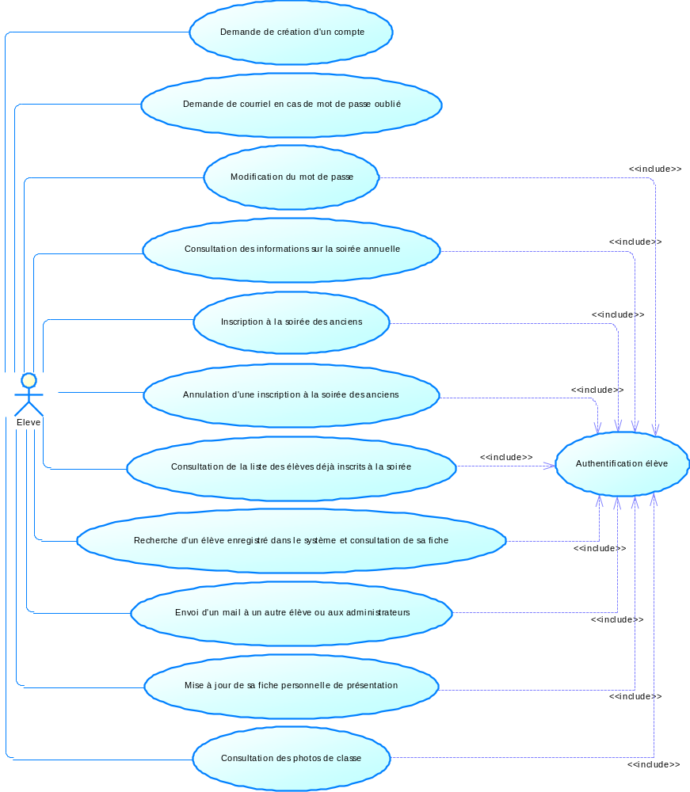

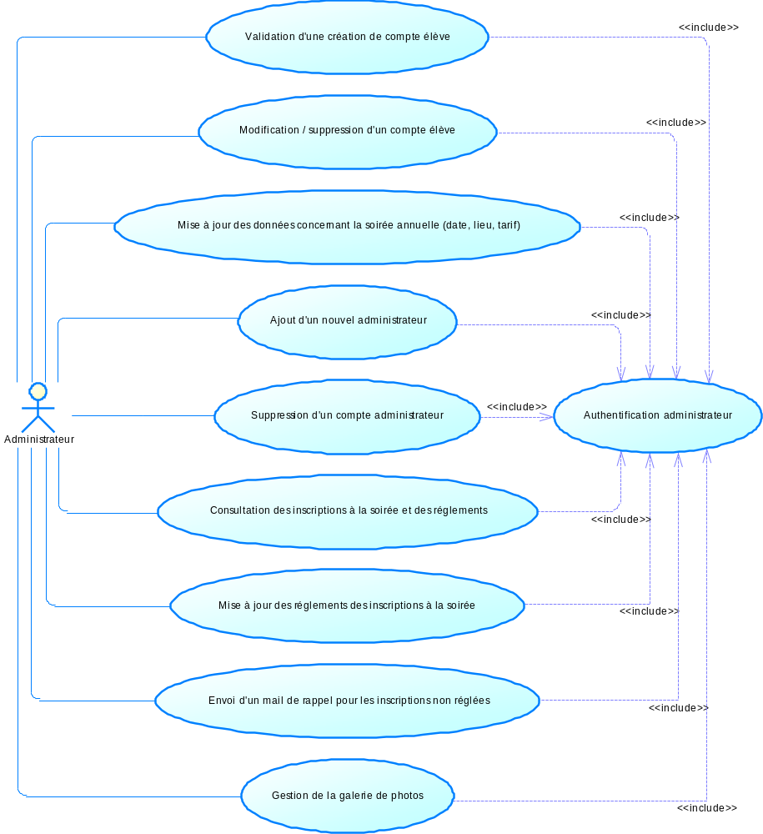
3-2 Cas d'utilisation : Authentification élève

Projet : Application dls.btsinfo.ae | Description cas d’utilisation

Nom cas d’utilisation : Authentification élève
Acteur déclencheur : Elève (actuel ou ancien)
Pré conditions : Néant
Post conditions : l'acteur est authentifié comme élève (actuel ou ancien)

Scénario nominal :
- 1- Le système affiche un formulaire d’authentification
- 2- L'élève saisit son adresse mail et son mot de passe et valide
- 3- Le système contrôle les informations de connexion et affiche le menu des fonctionnalités accessibles à l'élève.

Exceptions :
- 3-a : absence de connexion internet
3-a.1 le système en informe l'élève ;
le système ne peut rien faire tant que le problème n'est pas résolu
- 3-b : l'adresse mail et/ou le mot de passe n’est pas valide
3-b.1 le système en informe l'élève ; retour à l'étape 2
Contraintes :
- L'application propose d'afficher le mot de passe en clair

Questions ouvertes :

3-3 Cas d'utilisation : demande de création d'un compte élève

Projet : Application dls.btsinfo.ae | Description cas d’utilisation

Nom cas d’utilisation : demande de création d'un compte élève
Acteur déclencheur : Elève (actuel ou ancien)
Pré conditions : Néant

Post conditions : L'administrateur est prévenu par mail de la demande de création

Scénario nominal :
- 1- le système affiche un formulaire de saisie
- 2- l'élève entre les informations le concernant (nom, nom de jeune fille, prénom, sexe, adresse mail, année d'entrée en BTS)
- 3- le système génère un mot de passe aléatoire et enregistre les données (avec la donnée compteAccepte = false)
- 4- le système envoie un mail à l'administrateur principal, avec les données du demandeur de compte et 2 liens hypertextes permettant de valider ou refuser le compte ; ces 2 liens utilisent un service web.

Exceptions :
- 3-a : les données fournies sont incomplètes ou incorrectes
3-a.1 le système en informe l'élève ; retour à l'étape 2
- 3-b : l'adresse mail existe déjà dans la base de données
3-b.1 le système en informe l'élève ; retour à l'étape 2
Contraintes :
- le mot de passe est généré automatiquement et hashé en MD5 avant d'être enregistré.

Questions ouvertes :

3-4 Cas d'utilisation : demande d'envoi d'un nouveau mot de passe en cas d'oubli

Projet : Application dls.btsinfo.ae | Description cas d’utilisation

Nom cas d’utilisation : demande d'envoi d'un nouveau mot de passe
Acteur déclencheur : Elève (actuel ou ancien)
Pré conditions : Néant

Post conditions : Néant

Scénario nominal :
- 1- Le système affiche un formulaire d’authentification
- 2- L'élève saisit son adresse mail et choisit l'option permettant de recevoir un courriel avec son mot de passe
- 3- Le système génère un nouveau mot de passe, l'enregistre dans la base de données, et l'envoie par courriel à l'élève ; un message est également affiché par l'application pour prévenir l'utilisateur qu'il va recevoir un courriel.

Exceptions :
- 3-a : l'adresse mail n’est pas valide
3-a.1 Le système en informe l'élève ; retour à l'étape 2
Contraintes :
- le mot de passe doit être regénéré car il est hashé en MD5 dans la base, et on ne peut plus le décoder pour le placer dans le texte du courriel

Questions ouvertes :

3-5 Cas d'utilisation : Changement de mot de passe

Projet : Application dls.btsinfo.ae | Description cas d’utilisation

Nom cas d’utilisation : Changement de mot de passe
Acteur déclencheur : Elève (actuel ou ancien)
Pré conditions : Etre authentifié comme élève (actuel ou ancien)

Post conditions : Néant

Scénario nominal :
- 1- l’utilisateur demande à modifier son mot de passe
- 2- le système affiche un formulaire de saisie
- 3- l'utilisateur entre l'ancien mot de passe, le nouveau mot de passe et la confirmation du nouveau mot de passe ; il valide ensuite
- 4- le système enregistre le nouveau mot de passe et envoie un mail de confirmation.

Exceptions :
- 4-a : le nouveau mot de passe et sa confirmation sont différents
4-a.1 Le système en informe l'élève ; retour à l'étape 3
Contraintes :
- le mot de passe doit être crypté en MD5 dans la base de données

Questions ouvertes :

3-6 Cas d'utilisation : Mise à jour de la fiche personnelle de l'élève

Projet : Application dls.btsinfo.ae | Description cas d’utilisation

Nom cas d’utilisation : Mise à jour de la fiche personnelle de l'élève
Acteur déclencheur : Elève (actuel ou ancien)
Pré conditions : Etre authentifié comme élève (actuel ou ancien)

Post conditions : Néant

Scénario nominal :
- 1- Le système affiche un formulaire de mise à jour
- 2- L'élève modifie ses données (sauf l'adresse mail qui sert d'identifiant)
- 3- Le système enregistre les données modifiées dans la base de données

Exceptions :
- 3-a : les données fournies sont incomplètes ou incorrectes
3-a.1 le système en informe l'élève ; retour à l'étape 2
Contraintes :

Questions ouvertes :

3-7 Cas d'utilisation : Authentification administrateur

Projet : Application dls.btsinfo.ae | Description cas d’utilisation

Nom cas d’utilisation : Authentification administrateur
Acteur déclencheur : Administrateur
Pré conditions : Néant
Post conditions : l'acteur est authentifié comme administrateur

Scénario nominal :
- 1- Le système affiche un formulaire d’authentification
- 2- L'administrateur saisit son adresse mail et son mot de passe et valide
- 3- Le système contrôle les informations de connexion et affiche le menu des fonctionnalités accessibles à l'administrateur.

Exceptions :
- 3-a : absence de connexion internet
3-a.1 le système en informe l'administrateur ;
le système ne peut rien faire tant que le problème n'est pas résolu
- 3-b : l'adresse mail et/ou le mot de passe n’est pas valide
3-b.1 le système en informe l'administrateur ; retour à l'étape 2
Contraintes :
- L'application propose d'afficher le mot de passe en clair

Questions ouvertes :

3-8 Cas d'utilisation : Validation ou rejet d'une création de compte élève

Projet : Application dls.btsinfo.ae | Description cas d’utilisation

Nom cas d’utilisation : Validation ou rejet d'une création de compte élève
Acteur déclencheur : Administrateur
Pré conditions : Etre connecté à la messagerie de l'administrateur

Post conditions : Néant

Scénario nominal :
- 1- le système envoie un mail à l'administrateur pour l'informer d'une demande de création de compte élève
- 2- l'administrateur vérifie la demande (avec recherche dans les archives) et clique sur le lien de validation ou sur le lien de rejet (ce lien appelle un service web)
- 3- en cas de validation, le système met à jour la donnée compteAccepte = true et envoie un mail à l'élève avec son mot de passe ; le système envoie également un mail de confirmation à l'administrateur
- 4- en cas de rejet, le système laisse la donnée compteAccepte = false et envoie un mail à l'élève ; le système envoie également un mail de confirmation à l'administrateur

Exceptions :

Contraintes :

Questions ouvertes :

3-9 Cas d'utilisation : Modification d'un compte élève par l'administrateur

Projet : Application dls.btsinfo.ae | Description cas d’utilisation

Nom cas d’utilisation : Modification d'un compte élève par l'administrateur
Acteur déclencheur : Administrateur
Pré conditions : Etre authentifié comme administrateur

Post conditions : Néant

Scénario nominal :
- 1- le système affiche un formulaire de recherche d'un élève
- 2- l'administrateur entre l'adresse mail de l'élève
- 3- le système affiche les données de l'élève dans un formulaire de modification
- 4- l'administrateur entre les données modifiées de l'élève
- 5- le système enregistre les données modifiées

Exceptions :
- 3-a : l'adresse mail n'existe pas
3-a.1 le système en informe l'administrateur ; retour à l'étape 2
- 5-a : les données fournies sont incomplètes ou incorrectes
5-a.1 le système en informe l'administrateur ; retour à l'étape 4
Contraintes :
- L'adresse mail n'est pas modifiable car elle sert d'identifiant

Questions ouvertes :
- Déterminer les données pouvant être modifiées par l'administrateur

3-10 Cas d'utilisation : Suppression d'un compte élève par l'administrateur

Projet : Application dls.btsinfo.ae | Description cas d’utilisation

Nom cas d’utilisation : Suppression d'un compte élève par l'administrateur
Acteur déclencheur : Administrateur
Pré conditions : Etre authentifié comme administrateur

Post conditions : Néant

Scénario nominal :
- 1- le système affiche un formulaire de recherche d'un élève
- 2- l'administrateur entre l'adresse mail de l'élève
- 3- le système affiche les données de l'élève dans un formulaire de modification
- 4- l'administrateur demande la suppression du compte de l'élève
- 5- le système supprime l'enregistrement

Exceptions :
- 3-a : l'adresse mail n'existe pas
3-a.1 le système en informe l'administrateur ; retour à l'étape 2
- 5-a : l'élève est inscrit à la prochaine soirée et ne peut pas être supprimé
5-a.1 le système en informe l'administrateur
Contraintes :

Questions ouvertes :

Annexe pédagogique - Processus et activités visées

Processus P1 – Production de services

A1.1.1 Analyse du cahier des charges d'un service à produire
A1.2.4 Détermination des tests nécessaires à la validation d'un service
A1.3.1 Test d'intégration et d'acceptation d'un service
A1.3.4 Déploiement d'un service
A1.4.1 Participation à un projet
A1.4.2 Évaluation des indicateurs de suivi d'un projet et justification des écarts
A1.4.3 Gestion des ressources

Processus P4 – Conception et maintenance de solutions applicatives

A4.1.2 Conception ou adaptation de l'interface utilisateur d'une solution applicative
A4.1.3 Conception ou adaptation d'une base de données
A4.1.5 Prototypage de composants logiciels
A4.1.6 Gestion d'environnements de développement et de test
A4.1.7 Développement, utilisation ou adaptation de composants logiciels
A4.1.8 Réalisation des tests nécessaires à la validation d'éléments adaptés ou développés
Processus P5 – Gestion du patrimoine informatique

A5.2.1 Exploitation des référentiels, normes et standards adoptés par le prestataire informatique

